Работа по окружающему миру для 3 класса демонстрационная.

1.Вид: промежуточная аттестация.
Цель работы: оценить уровень достижения планируемых результатов обучающимися 3 классов по предмету окружающий мир.
2.Перечень проверяемых образовательных результатов
1. Узнавать государственную символику Российской Федерации
2. Сравнивать объекты на основе внешних признаков или известных характерных свойств.
3. Использовать естественнонаучные тексты с целью поиска и извлечения информации, ответов на вопросы, объяснений.
4. Соотносить конкретную дату исторического события с веком.
5. Находить место изученных событий на «ленте времени».
6. Использовать различные справочные издания (словарь по естествознанию, определитель растений и животных на основе иллюстраций, атлас карт, в том числе и компьютерные издания) для поиска необходимой информации.
7. Использовать готовые модели (глобус, карту, план) для объяснения явлений или выявления свойств объектов.
8. Проводить простейшую классификацию изученных объектов природы.
9. Соотносить изученные исторические события с датами.
10. Проводить наблюдения за погодой и фиксировать с помощью условных знаков основные признаки погоды.
11. Создавать небольшое письменное высказывание.

3.Перечень проверяемых элементов содержания
1.Наша Родина – Россия: узнавать флаг РФ;
2.Страницы истории Отечества. Лента времени (год, век, тысячелетие); соотнесение: год-век.
3. Наиболее важные события в разные исторические периоды: Древняя Русь, Московское государство. Принятие Русью христианства. Ордынское нашествие. Александр Невский и Ледовое побоище. Основание Москвы, объединение вокруг Москвы русских земель. Дмитрий Донской и Куликовская битва. Освобождение от ордынского ига.
4. Материки и океаны, их названия, расположение на глобусе и карте. Нахождение на карте мира материков, океанов.
5. Природные зоны.
6. Погода. Показатели погоды: температура воздуха, направление и сила ветра, атмосферные осадки, наличие облаков.

4.Структура работы.
№ задания | Краткое описание задания  указать тип задания, а не задание. | Проверяемый результат (можно цифрой из п.2) | Проверяемый элемент содержания (можно цифрой из п.3) | Уровень: базовый (Б), повышенный (П)
 | Р/О | 1 | 1 | Б
 | Р/О | 2 | 5 | Б
 | В/О | 3, 4, 5 | 3 | Б
 | В/О | 6 | 3 | Б
 | В/О | 8 | 5 | Б
 | Р/О | 7 | 4 | Б
 | Р/О | 9 | 3 | Б
 | К/О | 10 | 6 | П
 | Р/О | 11 | 5 | П

Примечание: задания базового уровня составляют 70% работы.
5. Время, отводимое на выполнение работы: 40 мин.
6. Дополнительные материалы и оборудование.
7. Система оценивания отдельных заданий и работы в целом.

№ задания | Количество баллов | Комментарий
1 | 1 | белый  синий  красный  Изображена верная последовательность  цветов. Или обозначен правильный ответ. 4.
2 | 3 | Составлено письменное высказывание, которое содержит указание на 1 сходство и 2 различия между растениями (по 1 баллу).
3 | 1 | Дан верный ответ. На «ленте времени» отмечен 15 век.
4 | 1 | Выбран правильный ответ. 3
5 | 3 + 1 | Правильно подписаны все названия животных и растений – 3 б., 7 – 8 растений и животных – 2 б., 5 – 6 растений и животных – 1 б. (ель, волк, рябина, кабан, сайгак, северный олень, дрофа, берёза, дятел, ландыш, подведены все стрелки к зоне степи (от волка, сайгака, дрофы) - 1 б.
6 | 1 + 1 | Правильно подписаны названия материков и океанов.
7 | 1 + 1 | Правильно указаны годы событий, выбраны князья.  событие год  1 Куликовская битва 1 380  2 Крещение Руси 988  3 Ледовое побоище 1242  4 Первое упоминание о Москве 1147  2 князь Владимир, 1 князь Дмитрий Донской, 3 Князь Александр Невский
8 | 2 | Правильно указаны все условные обозначения погоды – 2 балл.  Правильно указано не менее 4условных обозначений погоды -1 балл.
9 | 2 | Рассказ содержит корректное описание животного или растения и указание на его использование людьми – 2 б.  Рассказ содержит только корректное описание животного или растения. ИЛИ Рассказ содержит описание растения (животного) и указание на его использование людьми. В рассказе допущены фактические ошибки, существенно не искажающие его смысла – 1 б.

Перевод в 5-балльную систему.
5 – 16 -18 баллов.
4 – 13-15 баллов.
3 – 7-9 баллов
2 – 0-6 баллов

8. Приложение: таблица Exel для обработки результатов.
9. Варианты работы.

Вариант_ демонстрационный
- Какого цвета должны быть полосы на Флаге Российской Федерации? Раскрась.
или
На каком из рисунков указан Герб Российской Федерации. Обведите цифру правильного ответа.
1 | 2 | 3 | 4
 | 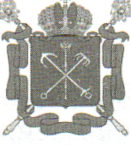 | 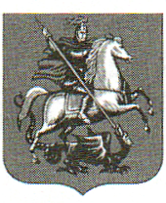

- Рассмотри рисунки. Прочитай описание двух растений. Запиши один сходный и два различных признака.
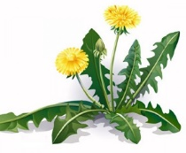 | Одуванчик относится к многолетним растениям. Он неприхотлив и распространён как в холодных, так и в тёплых климатических зонах. В России его можно найти практически повсеместно. Цветёт одуванчик очень рано – в мае. Это растение известно своими лекарственными свойствами.
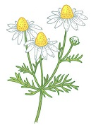 | Ромашка – однолетнее травянистое растение. Она растёт в степях, на лугах, возле дорог и цветёт практически в течение всего лета: с конца июня до начала сентября. Существует множество видов этого цветка. Ромашка аптечная широко используется в медицине для лечения различных заболеваний.
Сходство:_____________________________________________________________________ ______________________________________________________________________________ Различия:______________________________________________________________________ ______________________________________________________________________________ ______________________________________________________________________________
- Прочитай текст и выполни задание.
Леонардо да Винчи (1452- 1519) получил всемирную известность как художник, учёный и изобретатель. Кроме созданных им великих картин, он оставил огромный след в науке и технике. Ему принадлежат изобретения ткацкого станка, печатной и деревообрабатывающей машин, приборов для шлифовки стекла и даже проект первого парашюта. В своих изобретениях он во многом опередил своё время.
Задание: В каком веке родился Леонардо да Винчи? Отметь этот век на ленте времени.

… | IV | V | VI | VII | VIII | IX | X | XI | XII | XIII | XIV | XV | XVI | …

- Если ты хочешь побольше узнать о жизни и деятельности Леонардо да Винчи, то какую из книг ты выберешь в библиотеке?
1) истории о великих путешественниках
2) историю изобретения автомобиля
3) справочник «Великие изобретатели и учёные»
4) справочник «Италия. Основные исторические события».

- Подпиши названия растений и животных. Укажи стрелками, какие из них относятся к зоне степей.
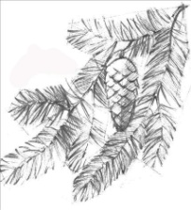 | 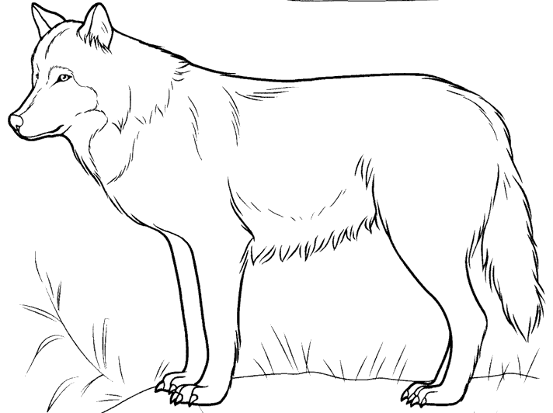 | 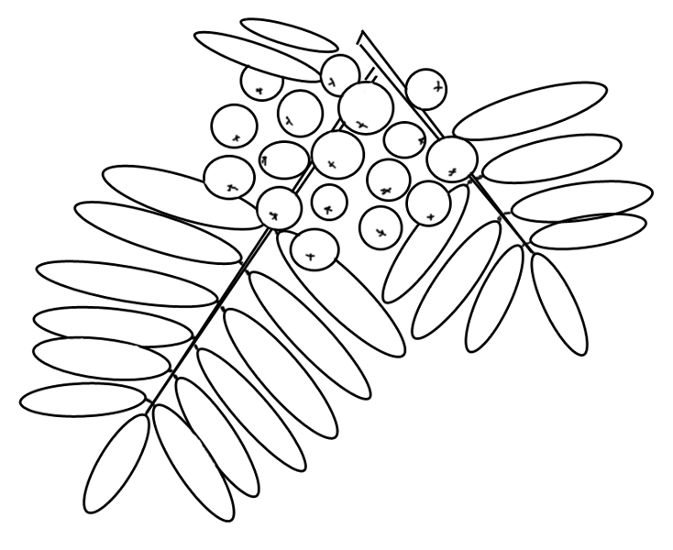 | 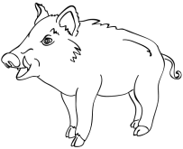 | 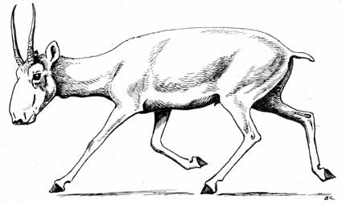
 |  | степь
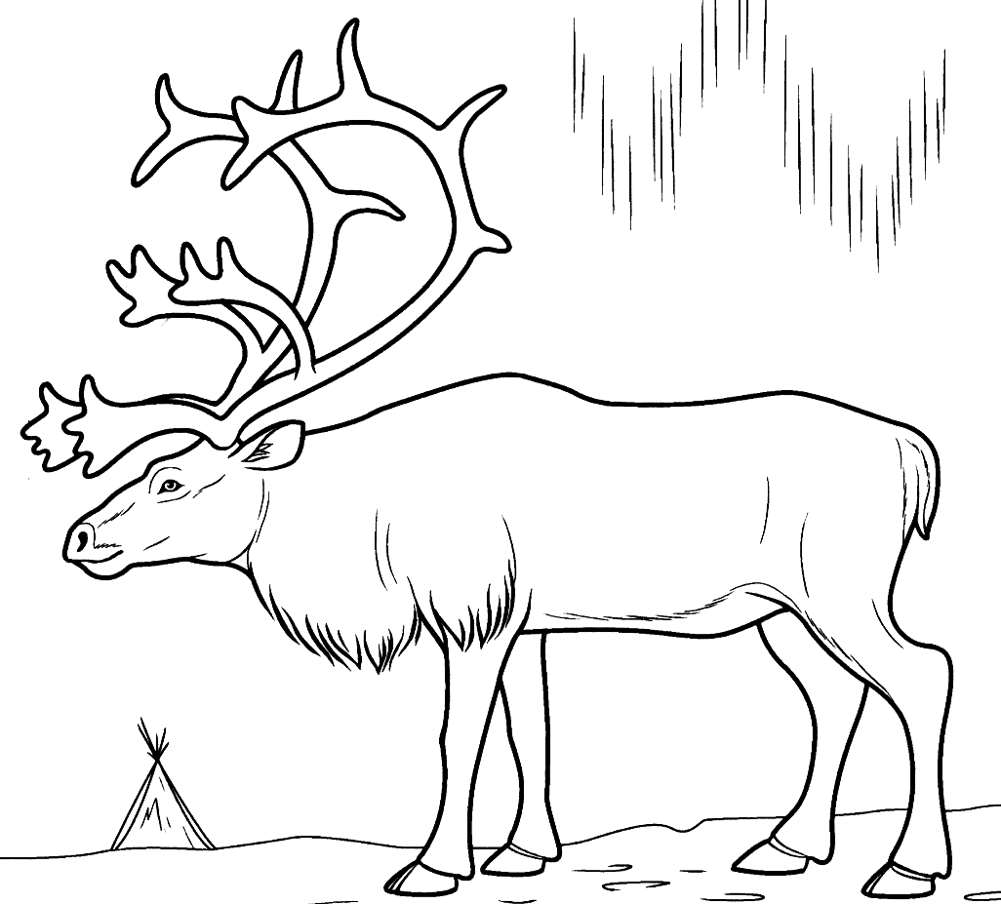 | 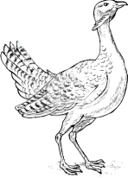 | 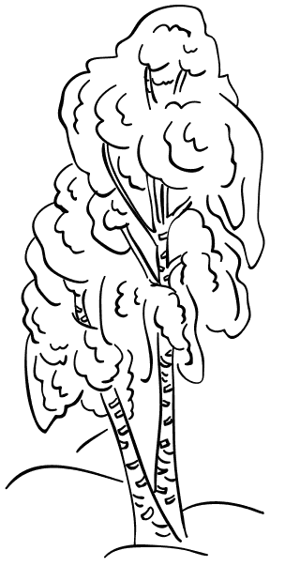 | 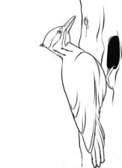 | 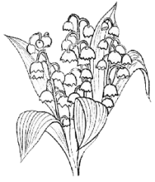

- Подпиши на рисунке названия материков и океанов.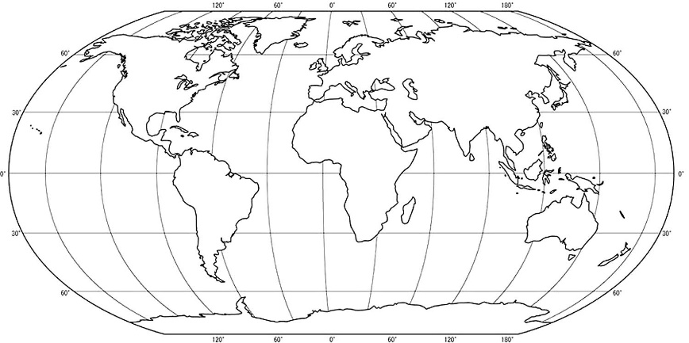
- Заполни таблицу.
 | событие | год
1 | Куликовская битва
2 | Крещение Руси
3 | Ледовое побоище
4 | Первое упоминание о Москве

Отметь в прямоугольниках номера событий, с которыми были связаны эти исторические деятели (лица).
 | князь Владимир, |  | князь Дмитрий Донской, |  | Князь Александр Невский

- Прочитай описание погоды, с помощью условных знаков заполни таблицу. Рассказ о погоде.
Пятого ноября всё небо заволокли серые тучи. С обеда пошёл моросящий дождь, который сопровождался сильным северным ветром. Было не очень морозно. Температура при этом не поднималась выше трёх градусов ниже нуля. К вечеру пошёл снег.
Дата | Температура | Облачность | Направление ветра | Осадки

- Рассмотри рисунки растений и животных в задании 5. Опиши одно любое из этих растений или животных. Как это растение используется людьми?

